Практическое задание 1

Тема 1. Знакомство с дошкольной образовательной организацией

Задание
В ходе выполнения задания следует ознакомиться со структурой, деятельностью дошкольной образовательной организации.
Рекомендации по выполнению задания
Логика выполнения задания: изучение нормативных документов – знакомство с информацией на сайте детского сада – экскурсия по детскому саду – беседа с заведующим – изучение документов ДОО – оформление результатов выполненного задания.
Для выполнения задания необходимо изучить основополагающие нормативно-правовые документы, регламентирующие деятельность дошкольных образовательных организаций (ДОО), а именно:
1. Приказ Министерства образования и науки Российской Федерации (Минобрнауки России) от 30 августа 2013 г. № 1014 г. Москва «Об утверждении Порядка организации и осуществления образовательной деятельности по основным общеобразовательным программам – образовательным программам дошкольного образования». – https://rg.ru/2013/10/23/obr-dok.html
2. Постановление Главного государственного санитарного врача РФ от 15 мая 2013 г. № 26 «Об утверждении СанПиН 2.4.1.3049-13 «Санитарно-эпидемиологические требования к устройству, содержанию и организации режима работы дошкольных образовательных организаций» (пункты 1.3, 1.8–1.12, 4.11, 4.23, 4.24, 4.32, раздел 6, раздел 10, раздел 11). – https://rg.ru/2013/07/19/sanpin-dok.html
3. Федеральный закон от 29 декабря 2012 г. № 273-ФЗ «Об образовании в Российской Федерации» (статьи 15, 26, 27, 28). –http://base.garant.ru/70291362/
После изучения нормативно-правовых документов изучается деятельность конкретного ДОО, в котором проходит практика. Следует ориентироваться на примерные вопросы для изучения деятельности ДОО:
- Общие сведения о дошкольном образовательном учреждении:
- № ДОО, район, Ф. И. О. заведующей, заместителей;
- сотрудники детского сада;
- количество детей, посещающих детский сад, количество групп, какие это возрастные группы (перечисление), направленность групп;
- по каким образовательным и парциальным программам работает ДОО;
- какие дополнительные услуги представляет сад родителям и детям.
- Педагоги и специалисты детского сада:
- какое образование имеют руководитель, воспитатели, какие квалификационные категории;
- какие специалисты работают в детском саду, какие решают профессиональные задачи;
- где и как повышают профессиональную квалификацию педагоги и специалисты;
- как осуществляется сотрудничество специалистов и педагогов, специалистов и родителей; существуют ли трудности, каковы возможные пути решения;
- какие традиции существуют у детского сада, его сотрудников.
- Связь детского сада с другими заинтересованными организациями:
- центрами, высшими и средними профессионально-педагогическими учреждениями, учреждениями культуры, школой, поликлиникой;
- является ли сад опытно-экспериментальной площадкой, какие исследовательские задачи решает.
- Историко-биографическая справка детского сада:
- с какого года функционирует сад (день рождения ДОУ);
- какие изменения претерпел за последние 5–10 лет.
- Достижения детского сада:
- лауреатами каких конкурсов и научно-исследовательских проектов являются ДОУ и его сотрудники, есть ли награды у детского сада, какие;
- отзывы родителей о дошкольном образовательном учреждении, связь с выпускниками детского сада.
- Любая другая информация по усмотрению руководителя ДОО.
После знакомства и изучения деятельности ДОО в целом оформляются результаты этой работы.
Форма отчетности по 1 заданию
- Составить информационную справку для родителей (в качестве ознакомительной рекламы) о дошкольной образовательной организации (1–2 страницы).
- Составить схему «Модель управления дошкольной образовательной организацией» (образец – рис. 1).
- Составить схему «Социальное партнерство дошкольной образовательной организации» (образец – рис. 2).
Технические требования к оформлению заданий
Материал печатается шрифтом Times New Roman, 14, интервал 1,5, поля – 2 см. Отступ – 1,25 см. Используются переносы. Текст выравнивается по ширине.
Таблицы печатают шрифтом Times New Roman, 12, интервал 1. Все таблицы имеют порядковый номер. Внутри одного документа (отчета) таблицы имеют сплошную нумерацию.

Примеры оформления
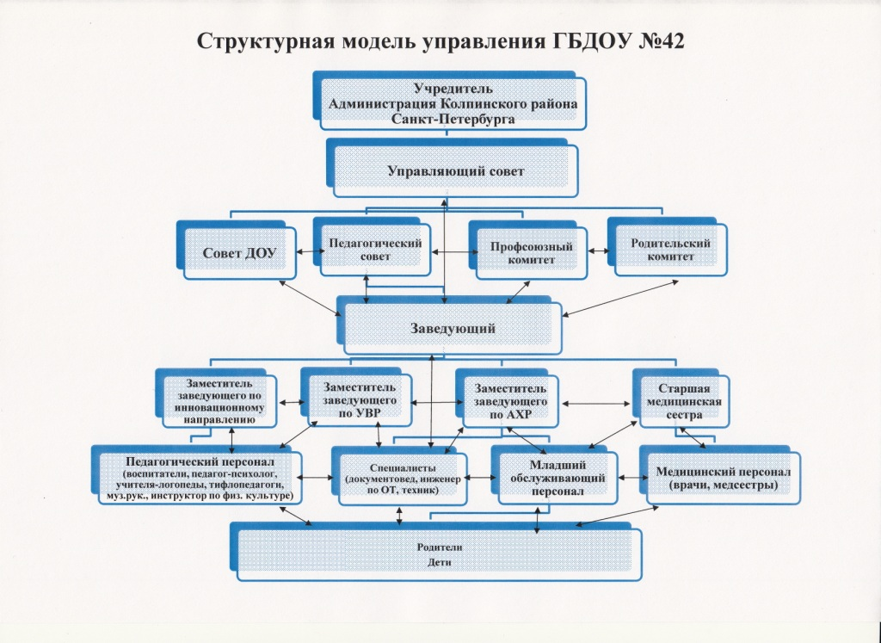Рис. 1. Модель управления дошкольной образовательной организацией
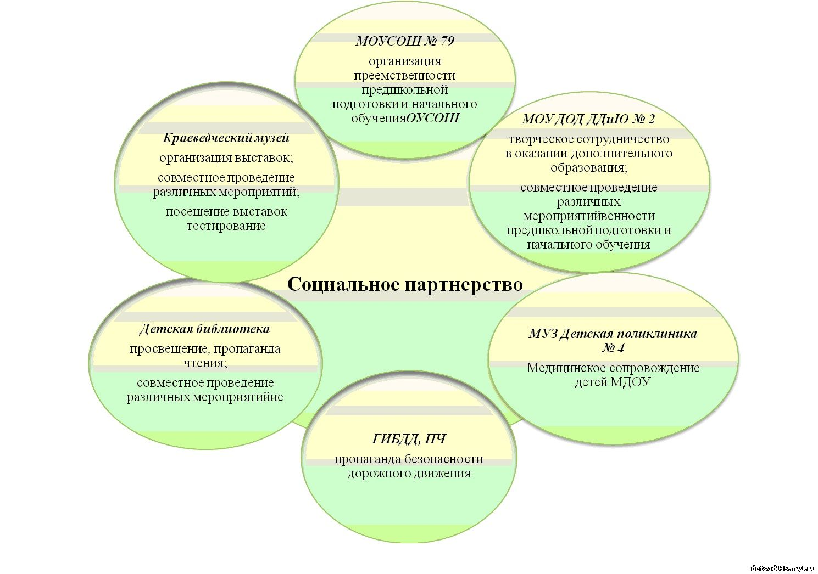
Рис. 2. Социальное партнерство дошкольной образовательной организации

